BỘ THÔNG TIN VÀ TRUYỀN THÔNG TẬP ĐOÀN BƯU CHÍNH VIỄN THÔNG VIỆT NAM

HỌC VIỆN CÔNG NGHỆ BƯU CHÍNH VIỄN THÔNG VIỆT NAM



BÁO CÁO BÀI TẬP LỚN

Môn KỸ THUẬT VI XỬ LÝ

Thành viên Nhóm 6:
Nguyễn Giản Tuấn
Hoàng Lê Minh
Phùng Đình Sơn
Hoàng Văn Nam
GVHD: Phạm Hoàng Duy
Hà Nội, ngày 4 tháng 12 năm 2020

MỤC LỤC

Bài 1: Điều khiển đèn giao thông 3
Đề bài: 3
Lưu đồ: 3
Chương trình 5
Bài 2 : Thermometer & Heater 7
Đề bài: 7
Lưu đồ: 8
Chương trình: 8
Bài 3 : Stepper-motor 12
Đề bài: 12
Lưu đồ: 12
Chương trình 1: 14
Chương trình 2: 15

Bài 1: Điều khiển đèn giao thông

Đề bài:
1. Các hướng được điều khiển độc lập với nhau
2. Chu trình bình thường 6:30 đến 23:30:
1. Xanh trong 35s, vàng 3s, đỏ. Sau đó chuyển sang hướng kế tiếp bên phải.
2. Khi đèn xanh còn 3s thì đèn xanh sẽ nháy với tần số 3Hz( 3 lần trong 1s)
3. Chu trình giờ thấp điểm 23:30-6:30 (hôm sau): 1. Tất cả các hướng đều bật đèn vàng nhấp nháy với tần số 3Hz.
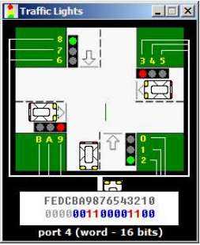

Lưu đồ:

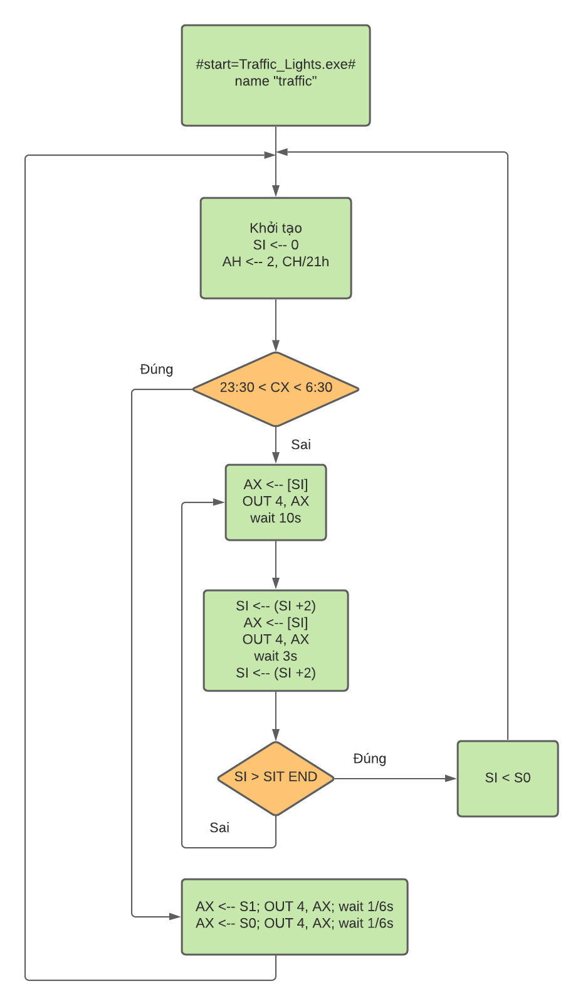

Chương trình

include 'emu8086.inc'
#start=Traffic_Lights.exe#
name "traffic"

waiting MACRO c, d
mov cx, c
mov dx, d
mov ah, 86h
int 15h
ENDM

org 100h
jmp start
; xvdx vdxv dxvd
; FEDC_BA98_7654_3210
s0 dw 0000_0011_0000_1100b
s1 dw 0000_0100_1001_0010b
s2 dw 0000_1000_0110_0001b
s3 dw 0000_0100_1001_0010b
sit_end = $

START:
mov si, offset s0

CONTINUE:
mov ah, 2Ch
int 21h

cmp cx, 0000_0110_0001_1110b ;ch ? 6, cl ? 30
jl thapDiem ; cx < 6:30
cmp cx, 0001_0111_0001_1110b ;ch ? 23, cl ? 30
jg thapDiem ; cx > 23:30

caoDiem:

mov ax, [si]
out 4, ax

waiting 0216h, 0EC0h ; đợi 35s = 0216_0EC0h microsecond

add si, 2
mov ax, [si]
out 4, ax
waiting 2Dh, 0C6C0h ; đợi 3s = 002D_C6C0h microsecond

add si, 2
cmp si, sit_end
jb caoDiem
mov si, offset s0
jmp continue

thapDiem:
mov ax, s1 ;Bật tất cả đèn vàng
out 4, ax
waiting 2h, 8B0Ah ;đợi 1/6s = 0002_8B0Ah microsecond(f = 3Hz)
xor ax, ax ; ax=0 -> Tắt tất cả các đèn
out 4, ax
waiting 2h, 8B0Ah ;wait 1/6s

jmp continue

ret

END

Bài 2 : Thermometer & Heater

Đề bài:
Viết chương trình điều khiển bếp thông minh
• Quá trình đun như sau:
1. Bếp được đun sôi ở 100oC trong 1h
2. Sau đó được giữ ấm ở 80oC trong 2h
3. Sau đó bếp được giữ ấm ở 60oC
4. Tại các trạng thái 1,2 và 3 dùng LED hiển thị thời gian trôi qua theo giờ và phút
• Yêu cầu tối thiểu hoàn thành mục 1,2 và 3
• Nâng cao: Làm cách nào để kiểm tra bếp đã bật hoặc tắt
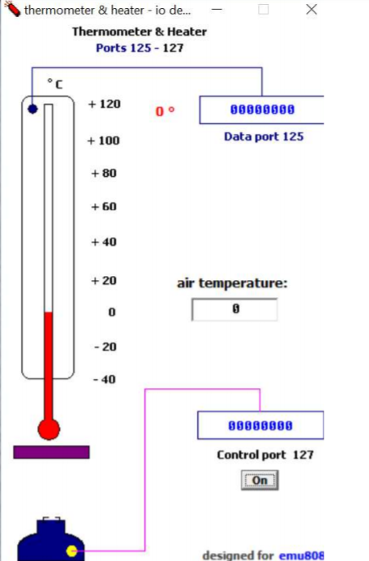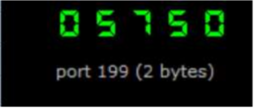

Lưu đồ:
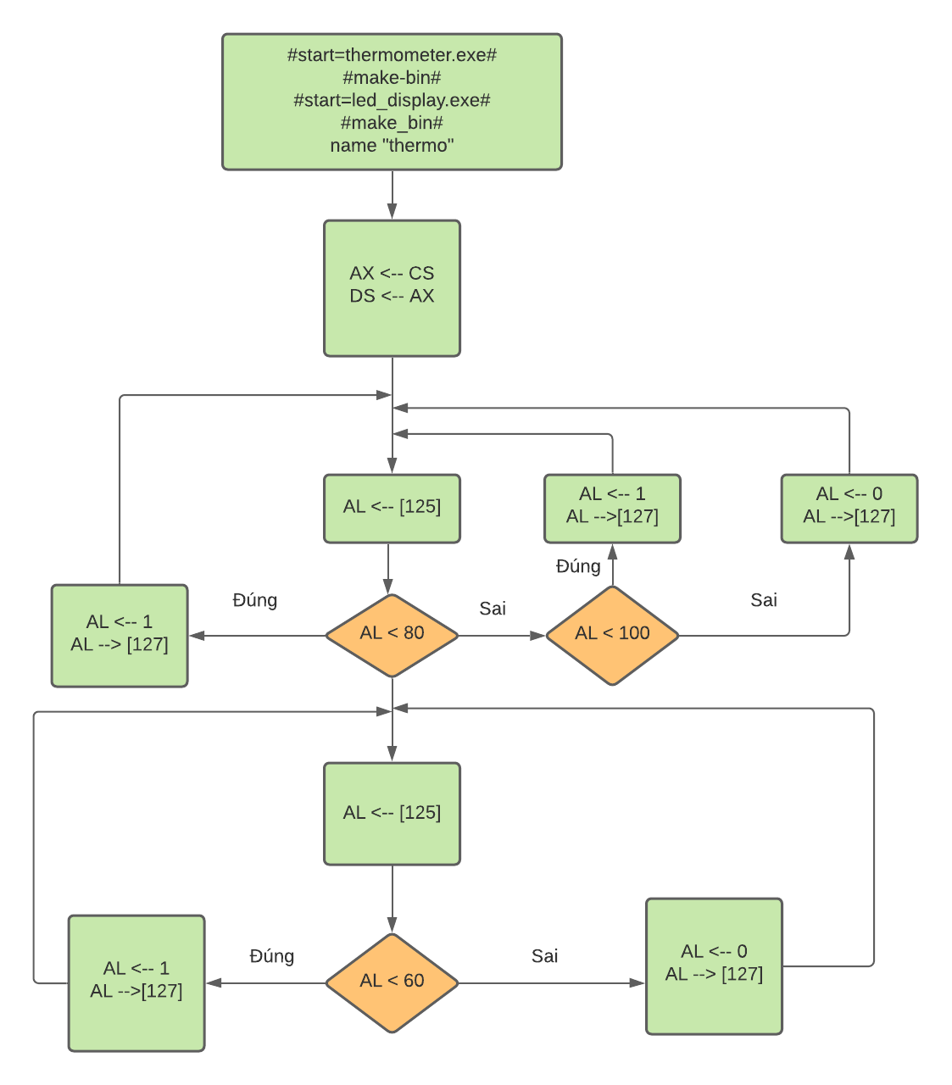

Chương trình:

include 'emu8086.inc'
#start=thermometer.exe#
#make-bin#
#start=led_display.exe#
#make_bin#
name "thermo"

turn MACRO x
mov al, x
out 127, al
endm

waiting MACRO c, d
mov cx, c
mov dx, d
mov ah, 86h
int 15h
endm

org 100h

turn 1
;in ax, 127
;call print_num_uns
mov bx,0
init: ; bep duoc dun den 100 do
in al, 125
cmp al, 100
jl init ; <100

mov cx, 3600; doi 3600s
start100: ; bat dau dun soi 1h o 100 do
mov dl,100 ; bx bieu thi second
inc bx ; tang bx -> bx + 1
push bx
mov ax,bx
mov bl,60
div bl ; ah la minutes, al la second
mov dh,ah
mul dl
add al,dh
out 199,ax ; 3 chu dau la minutes, 2 so cuoi la second
pop bx
pusha
mov dl, 100
call GiuAm
waiting 0fh, 4240h ; doi 1s
;in ax, 127
;call print_num_uns
popa
loop start100

mov cx, 7200 ; doi 7200s
mov bx,0
start80: ; giu am o 80 do trong 2h
mov dl,100
inc bx
push bx
mov ax,bx
mov bl,60
div bl
mov dh,ah
mul dl
add al,dh
out 199,ax
pop bx
pusha
mov dl, 80
call GiuAm
waiting 0fh, 4240h ; doi 1s
;in ax, 127
;call print_num_uns
popa
loop start80

start60: ; giu am vo thoi han o 60 do
mov dl,100
inc bx
push bx
mov ax,bx
mov bl,60
div bl
mov dh,ah
mul dl
add al,dh
out 199,ax
pop bx
mov dl, 60
call GiuAm
;in ax, 127
;call print_num_uns
jmp start60

ret

GiuAm PROC
in al, 125

cmp al, dl
jl low ; khi > dl tat bep

cmp al, dl
jle ok
jg high ; khi < dl bap bep

low:
turn 1
jmp ok

high:
turn 0
jmp ok

ok:
ret
endp

Bài 3 : Stepper-motor

Đề bài:
Viết chương trình điều khiển mô-tơ bước như sau
– Viết chương trình cho mô tơ bước chạy sang trái với mỗi bước nửa
– Viết chương trình cho mô tơ bước chạy sang phải với mỗi bước nửa
– Dùng LED hiển thị số vòng chạy được
– Nâng cao: Xác định tốc độ quay tối đa; Làm sao để mô-tơ bước quay đều
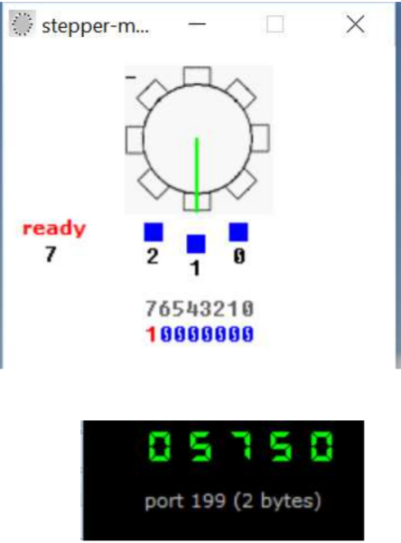

Lưu đồ 1:

Viết chương trình cho mô tơ bước
chạy sang phải với mỗi bước nửa
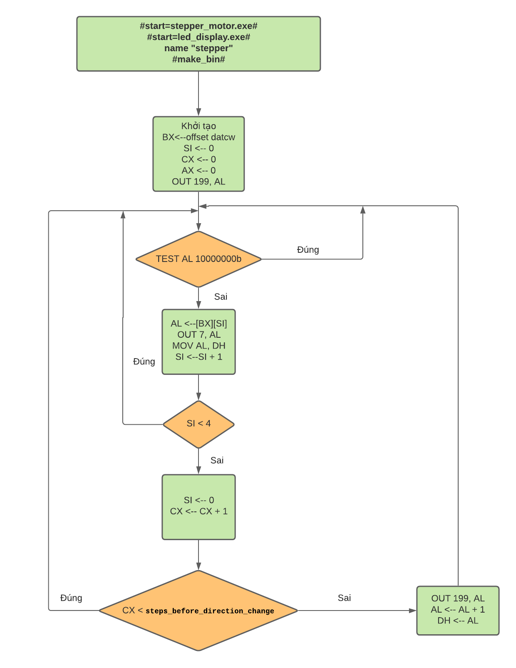

Chương trình 1:

Viết chương trình cho mô tơ bước
chạy sang phải với mỗi bước nửa

#start=stepper_motor.exe#
#start=led_display.exe#

name "stepper"

#make_bin#

steps_before_direction_change = 8 ; 32 (decimal)

jmp start

; ========= data ===============

; bin data for clock-wise
; half-step rotation:
datcw db 0000_0110b
db 0000_0100b
db 0000_0011b
db 0000_0010b

start:
mov bx, offset datcw ; start from clock-wise half-step.
mov si, 0
mov cx, 0 ; step counter
mov ax,0;
mov dh,1;
out 199,al

next_step:
; motor sets top bit when it's ready to accept new command
wait: in al, 7

test al, 10000000b
jz wait

mov al, [bx][si]
out 7, al

mov al,dh

inc si

cmp si, 4
jb next_step
mov si, 0

inc cx
cmp cx, steps_before_direction_change
jb next_step

out 199, al
inc al
mov dh,al

mov cx, 0

jmp next_step

Lưu đồ 2:

Viết chương trình cho mô tơ bước
chạy sang trái với mỗi bước nửa

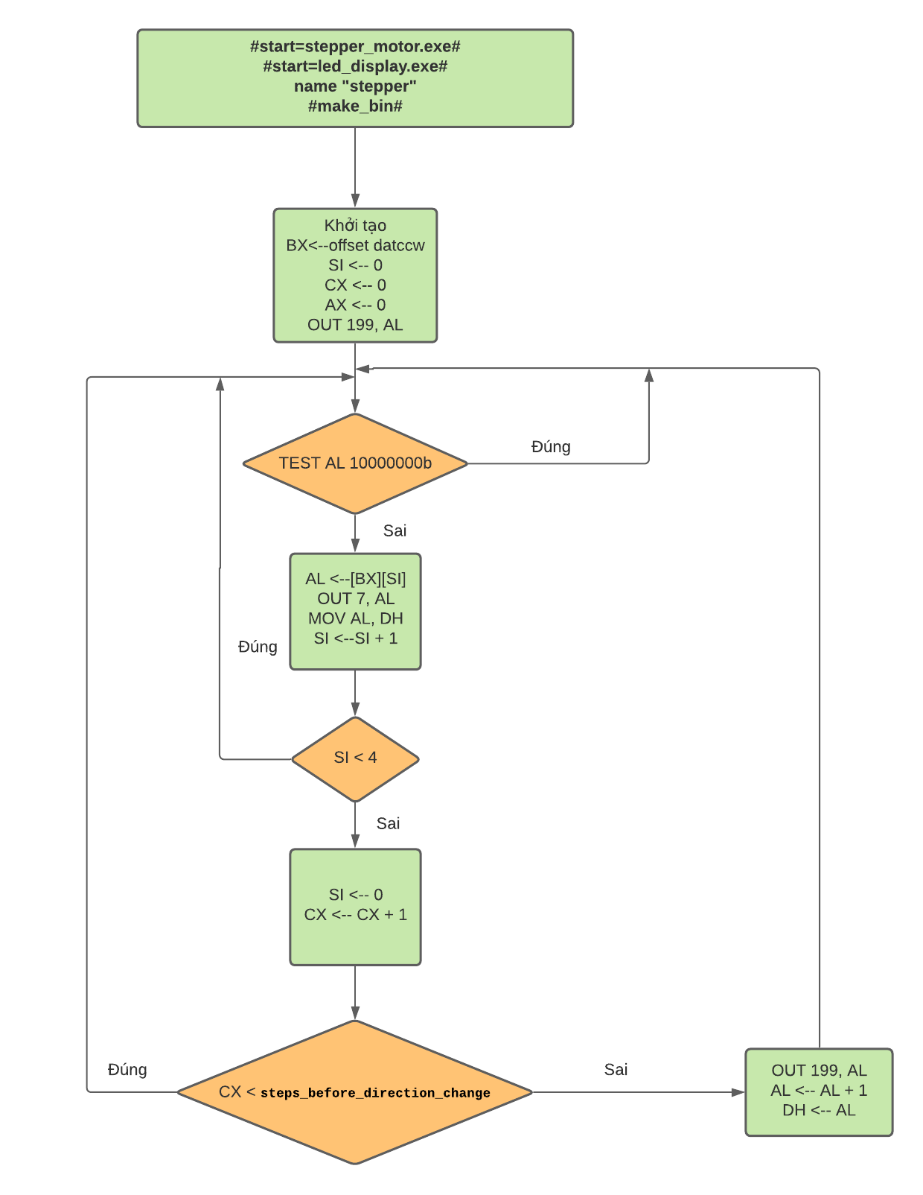

Chương trình 2:

#start=stepper_motor.exe#
#start=led_display.exe#

name "stepper"

#make_bin#

steps_before_direction_change = 8 ; 32 (decimal)

jmp start

; ========= data ===============

; bin data for clock-wise
; half-step rotation:
datccw db 0000_0011b
db 0000_0001b
db 0000_0110b
db 0000_0010b

start:
mov bx, offset datccw ; start from clock-wise half-step.
mov si, 0
mov cx, 0 ; step counter
mov ax,0;
mov dh,1;
out 199,al

next_step:
; motor sets top bit when it's ready to accept new command
wait: in al, 7

test al, 10000000b
jz wait

mov al, [bx][si]
out 7, al

mov al,dh

inc si

cmp si, 4
jb next_step
mov si, 0

inc cx
cmp cx, steps_before_direction_change
jb next_step

out 199, al
inc al
mov dh,al

mov cx, 0

jmp next_step

